# windows下Git BASH安装

**下载安装**

1.从git官网下载一个git安装包，官网下载地址[http://www.git-scm.com/download/](http://www.git-scm.com/download/" \o "Git - Downloads" \t "_blank)

[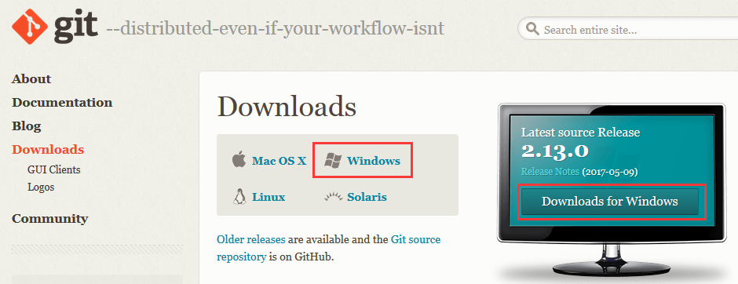](https://img-my.csdn.net/uploads/201705/12/1494584678_5434.png)

2.双击安装程序，进入欢迎界面点击【Next >】

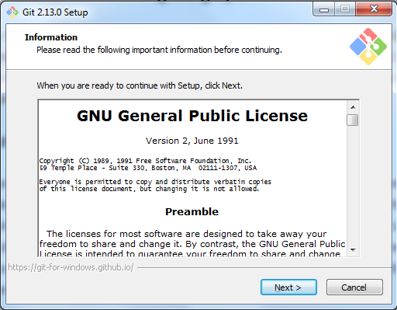

3.阅读协议，点击【Next >】



4.选择安装位置，点击【Next >】

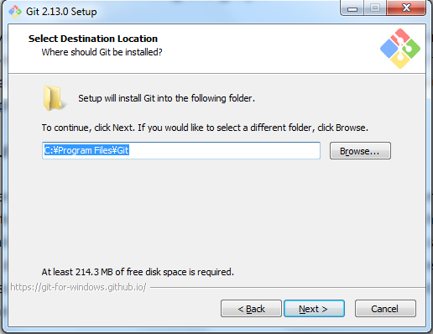

5.选择安装组件：这里可以使用默认选项，点击【Next >】

* 图标组件（Additional icons）：选择是否创建桌面快捷方式
* 桌面浏览（Windows Explorer integration）   
  + 使用Git Bash方式，shell方式
  + 受用桌面程序方式
* 关联配置文件：是否关联git配置文件，该配置文件主要显示文本编辑器样式
* 关联shell脚本文件：是否关联Bash命令执行脚本文件
* 使用TrueType编码：在命令行中是否使用TrueType编码，该编码是微软和苹果公司制定的通用编码

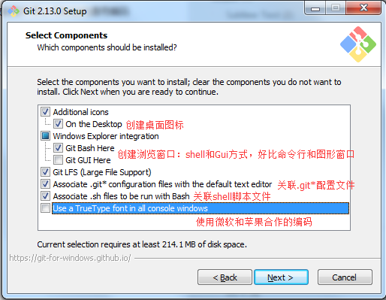

6.是否创建开始菜单快捷方式目录，点击【Next >】

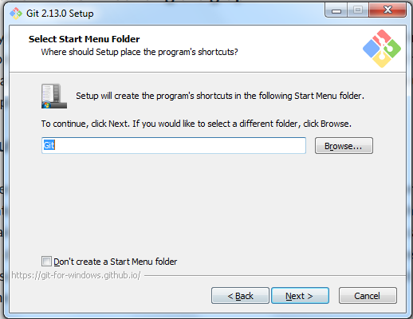

7.设置环境，选择使用什么样儿的命令行工具，一般情况我们使用默认配置，使用Git Bash，点击【Next >】

* Git自带：使用Git自带的Git Bash命令行工具
* 系统自带CMD：使用windows系统的命令行工具
* 二者都有：上面二者同时配置，但是注意，这样会将windows中的find.exe和sort.exe工具覆盖，如果不懂这些尽量不要选择

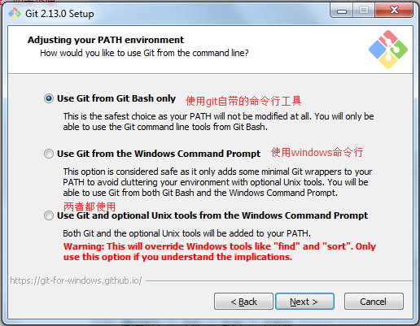

8.设置HTTPS 传输加密方式，点击【Next >】

* 使用OpenSSL库
* 使用本机Windows安全通道库

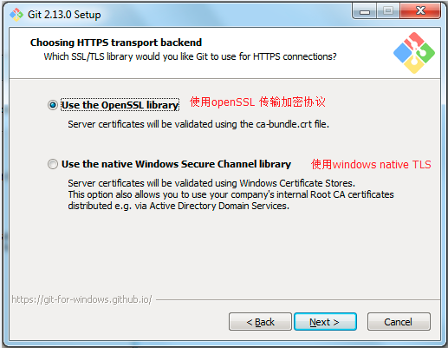

9.选择换行格式，点击【Next >】

* 让Git能够自动转换文件中的换行符：签出到本地时转换为Windows下的换行符，提交到服务器时转换为Unix下的换行符
* 让Git在签出到本地时不做转换，保留原始文件的换行符；提交到服务器时转换为Unix下的换行符
* 让Git在签出到本地时和提交到服务器时都不做转换

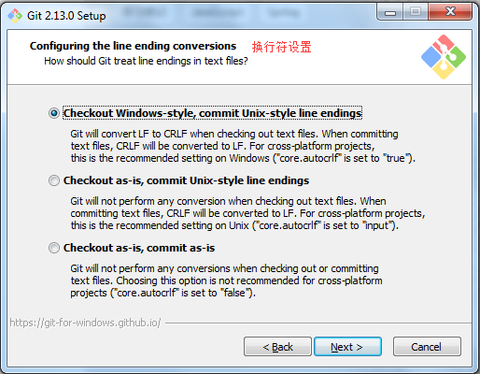

10.配置Git bash终端仿真器，点击【Next >】

* 使用MinTTY终端
* 使用windows默认的命令行

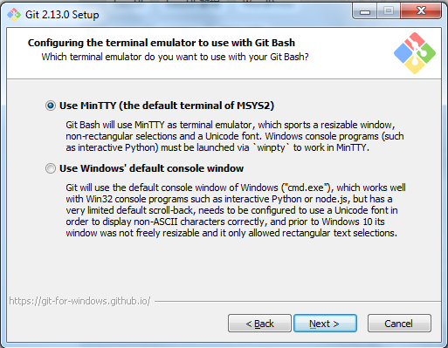

10.性能配置，是否启用文件系统缓存，点击【Next >】

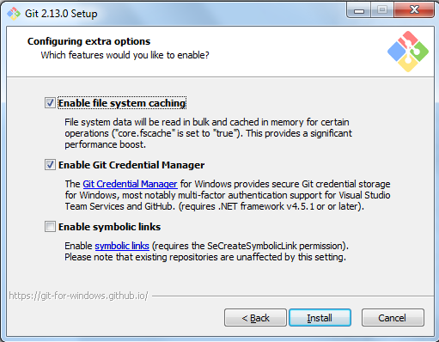

11.开始安装

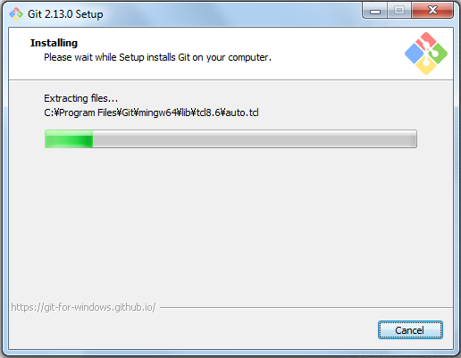

12.安装完成，点击【Finish】

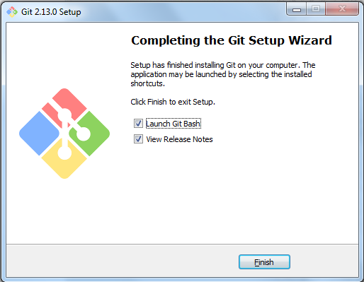

**环境变量配置**

安装成功后需要配置Git环境变量「注意该步骤为Git在windows cmd命令中配置，如果不配置，直接使用Git Bash即可」

在Path变量中增加：C:\Program Files\Git\cmd

验证是否配置成功，打开windows命令行，输入git version命令，出现下列信息表示配置成功。

